附件三：
成都上层名人酒店简介

酒店地址：金牛区星辉中路24号 （北门大桥旁） 电话：028—83323333
成都上层名人酒店共计251间客房,高28层，位于太升商圈和骡马市商圈交界处，毗邻府河，是一家高星级商务酒店。酒店地理位置优越、交通便利。酒距双流国际机场30分钟车程，至火车北站10分钟车程。

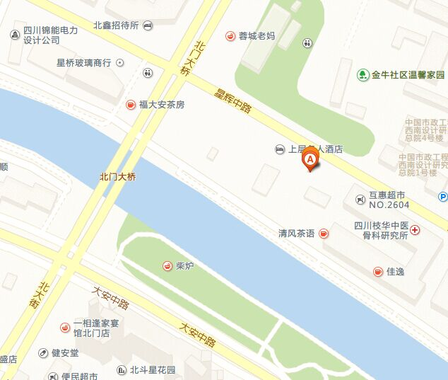
酒店位置图

